Strategie rozvoje KHK 2021–2027
Akční plán do roku 2024

Příloha 5

Typy územní dimenze v Královéhradeckém kraji

Obsah

Hradecko-pardubické aglomerace – území v rámci Královéhradeckého kraje (dle metodiky MMR ČR, 03/2020) 3

Místní akční skupiny v Královéhradeckém kraji – vymezení územní působnosti dle metody Leader (01/2023) 5

Kategorizace center osídlení v Královéhradeckém kraji (dle metodiky MMR ČR ve spolupráci s KHK, 10/2022) 6

Hospodářsky a sociálně ohrožená území v Královéhradeckém kraji do úrovně SO ORP (dle SRR ČR, 11/2019) 8

Hospodářsko-sociálně ohrožená území v Královéhradeckém kraji do úrovně obcí (dle metodiky KHK, 06/2022) 9

Venkovské obce v Královéhradeckém kraji – do 3.000 obyvatel (dle metodiky KHK, data k 1. 1. 2022) 11

Hradecko-pardubické aglomerace – území v rámci Královéhradeckého kraje (dle metodiky MMR ČR, 03/2020)
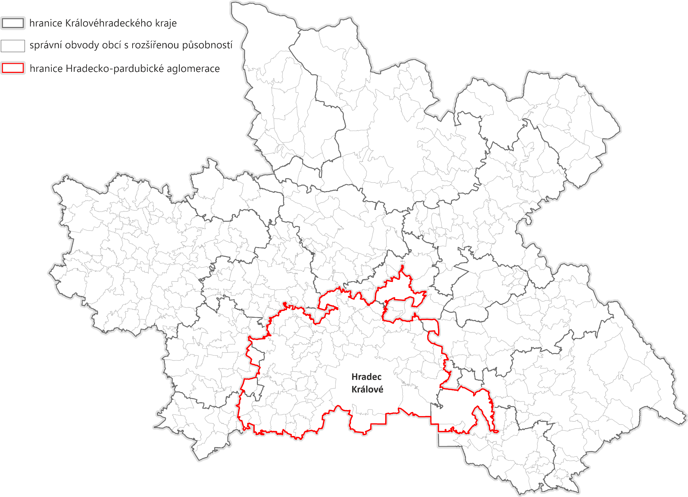
Seznam obcí v Královéhradeckém kraji, které jsou součástí Hradecko-pardubické aglomerace
Název obce (A-Ko) | Název obce (Kr-Pu) | Název obce (Ra-Z)
Albrechtice nad Orlicí | Králova Lhota | Račice nad Trotinou
Babice | Kratonohy | Radíkovice
Barchov (HK) | Kunčice | Radostov
Běleč nad Orlicí | Lejšovka | Roudnice
Blešno | Lhota pod Libčany | Sadová
Boharyně | Libčany | Sendražice
Černilov | Libníkovice | Skalice
Černožice | Librantice | Smiřice
Čistěves | Libřice | Smržov
Divec | Lodín | Sovětice
Dobřenice | Lochenice | Stěžery
Dohalice | Lužany | Stračov
Dolní Přím | Máslojedy | Střezetice
Habřina | Mokrovousy | Světí
Holohlavy | Mžany | Syrovátka
Hořiněves | Neděliště | Těchlovice
Hradec Králové | Nechanice | Třebechovice pod Orebem
Hrádek | Obědovice | Třesovice
Hvozdnice | Osice | Týniště nad Orlicí
Jaroměř | Osičky | Urbanice
Jeníkovice | Praskačka | Všestary
Jílovice | Předměřice nad Labem | Výrava
Káranice | Pšánky | Vysoká nad Labem
Kobylice | Puchlovice | Vysoký Újezd
Kosičky

Místní akční skupiny v Královéhradeckém kraji – vymezení územní působnosti dle metody Leader (01/2023)
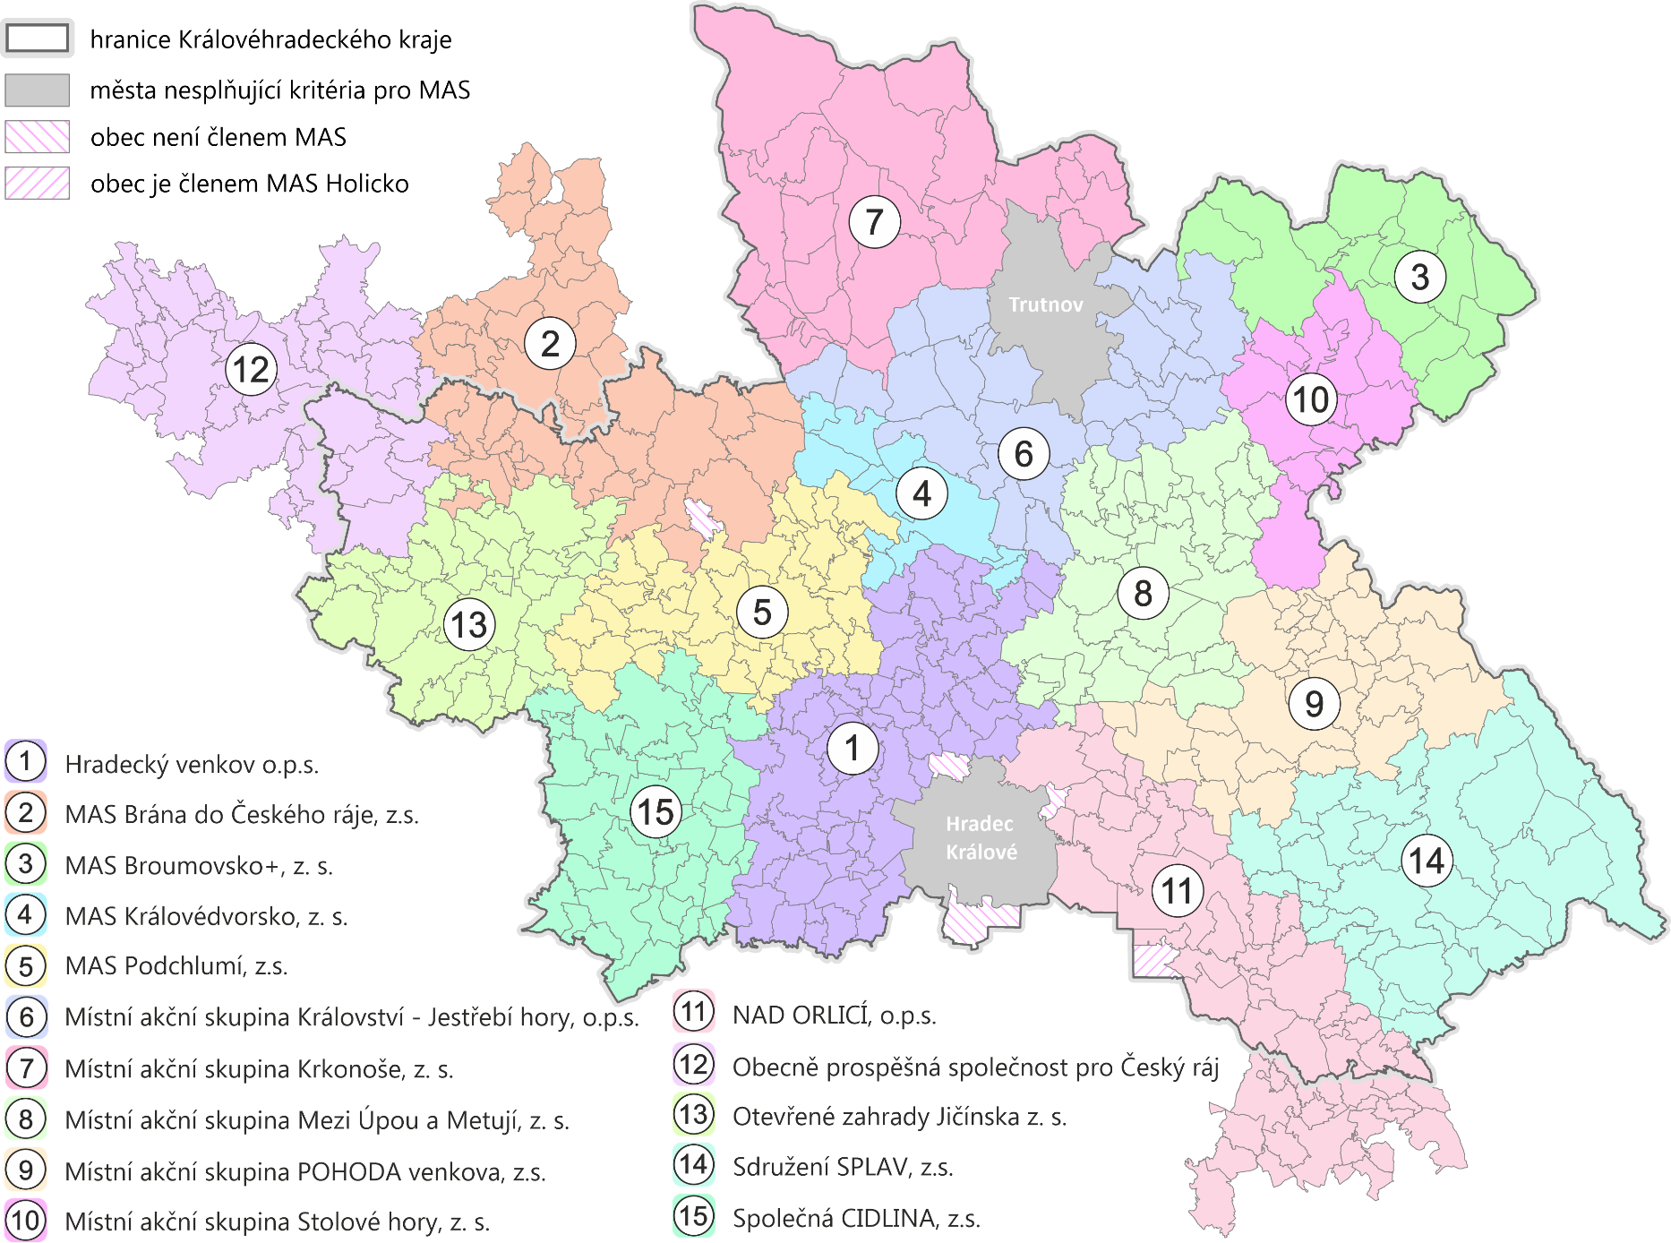

Kategorizace center osídlení v Královéhradeckém kraji (dle metodiky MMR ČR ve spolupráci s KHK, 10/2022)
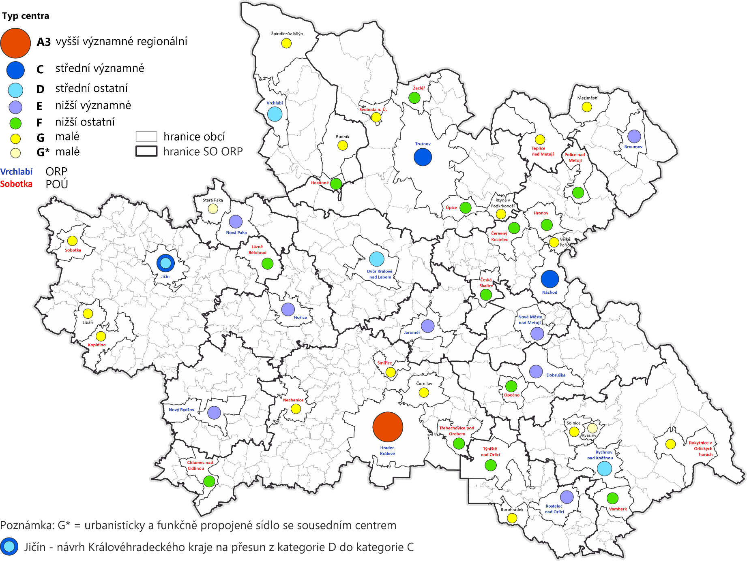
Kategorizace center osídlení v Královéhradeckém kraji – seznam obcí dle kategorií
Název obce | Kategorie centra osídlení |  | Název obce | Kategorie centra osídlení
 | Označení | Název |  | Označení | Název
Hradec Králové | A3 | vyšší – významné regionální | Smiřice | G | malé
Trutnov | C | střední – významné | Rtyně v Podkrkonoší | G | malé
Náchod | C | střední – významné | Černilov | G | malé
Jičín* | D | střední – ostatní | Nechanice | G | malé
Dvůr Králové nad Labem | D | střední – ostatní | Velké Poříčí | G | malé
Vrchlabí | D | střední – ostatní | Meziměstí | G | malé
Rychnov nad Kněžnou | D | střední – ostatní | Sobotka | G | malé
Jaroměř | E | nižší – významné | Solnice | G | malé
Nové Město nad Metují | E | nižší – významné | Kopidlno | G | malé
Nová Paka | E | nižší – významné | Borohrádek | G | malé
Hořice | E | nižší – významné | Stará Paka** | G | malé
Broumov | E | nižší – významné | Rudník | G | malé
Nový Bydžov | E | nižší – významné | Rokytnice v Orlických hor. | G | malé
Dobruška | E | nižší – významné | Svoboda nad Úpou | G | malé
Kostelec nad Orlicí | E | nižší – významné | Libáň | G | malé
Červený Kostelec | F | nižší – ostatní | Teplice nad Metují | G | malé
Hronov | F | nižší – ostatní | Kvasiny** | G | malé
Týniště nad Orlicí | F | nižší – ostatní | Špindlerův Mlýn | G | malé
Třebechovice pod Orebem | F | nižší – ostatní | Kategorie A3 | 1
Chlumec nad Cidlinou | F | nižší – ostatní | Kategorie C | 2 | + 1 návrh KHK
Úpice | F | nižší – ostatní | Kategorie D | 4 | - 1 návrh KHK
Česká Skalice | F | nižší – ostatní | Kategorie E | 8
Vamberk | F | nižší – ostatní | Kategorie F | 13
Hostinné | F | nižší – ostatní | Kategorie G | 18 | vč. 2 G**
Police nad Metují | F | nižší – ostatní | CELKEM | 46
Lázně Bělohrad | F | nižší – ostatní | * návrh KHK na přesun Jičína z kategorie D do kategorie C
Žacléř | F | nižší – ostatní | ** urbanisticky a funkčně propojené sídlo se sousedním centrem
Opočno | F | nižší – ostatní

Hospodářsky a sociálně ohrožená území v Královéhradeckém kraji do úrovně SO ORP (dle SRR ČR, 11/2019)
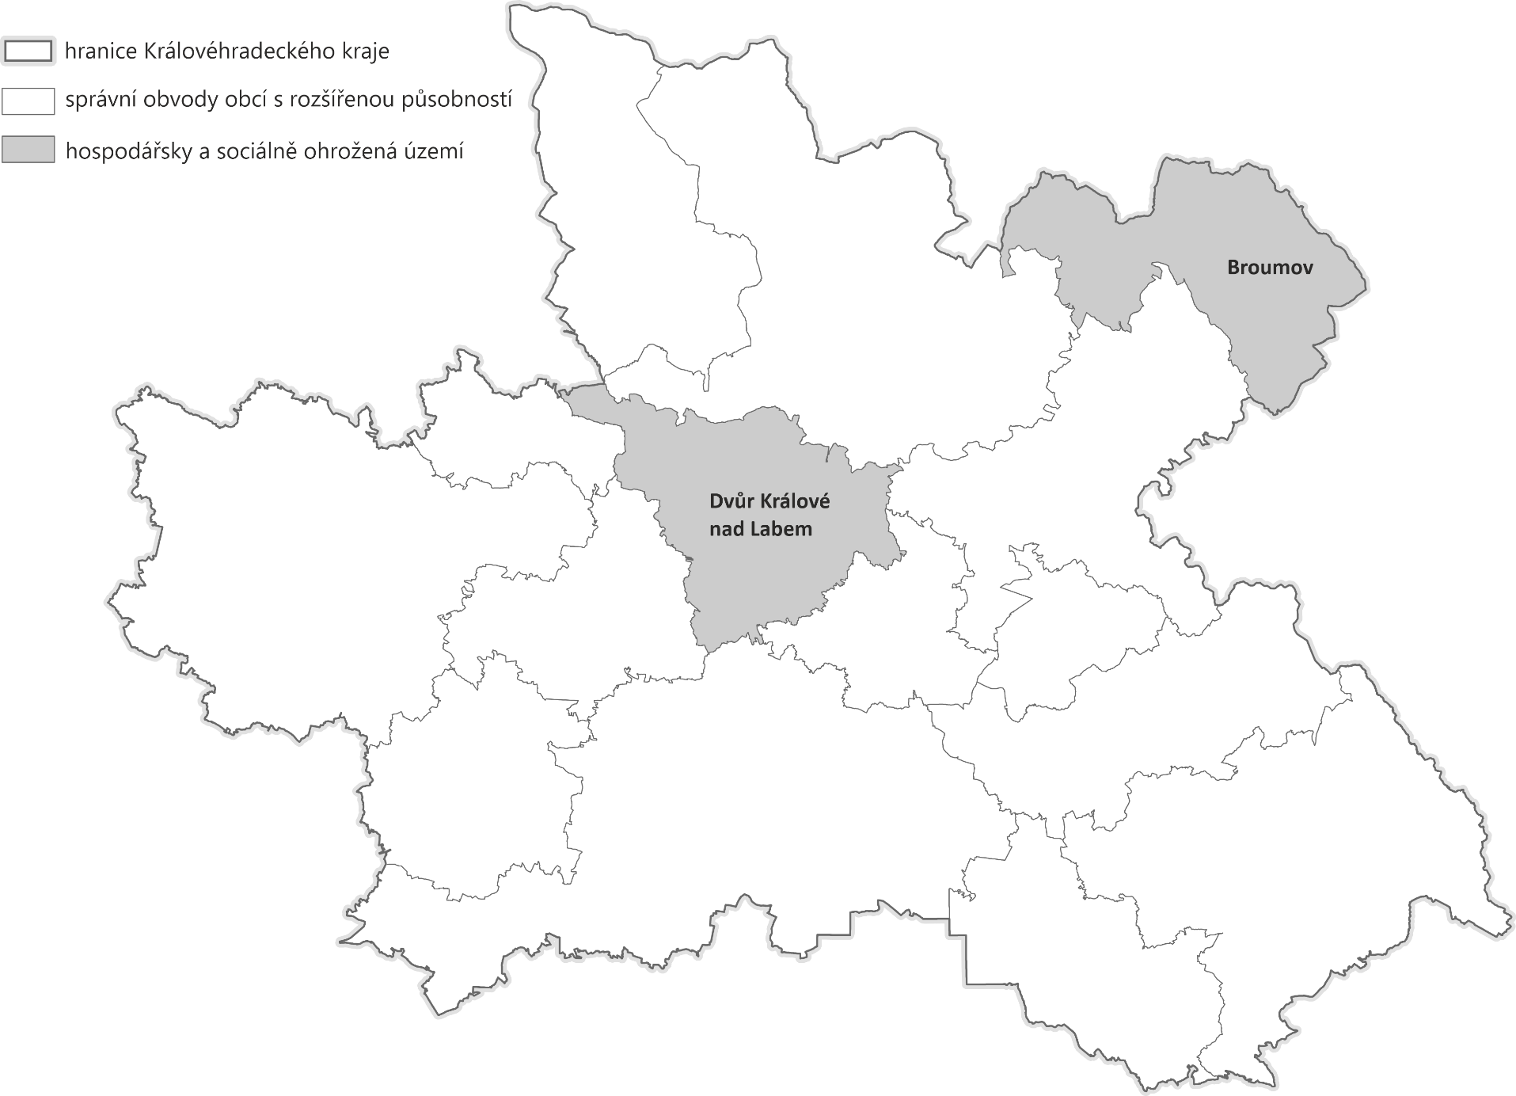

Hospodářsko-sociálně ohrožená území v Královéhradeckém kraji do úrovně obcí (dle metodiky KHK, 06/2022)
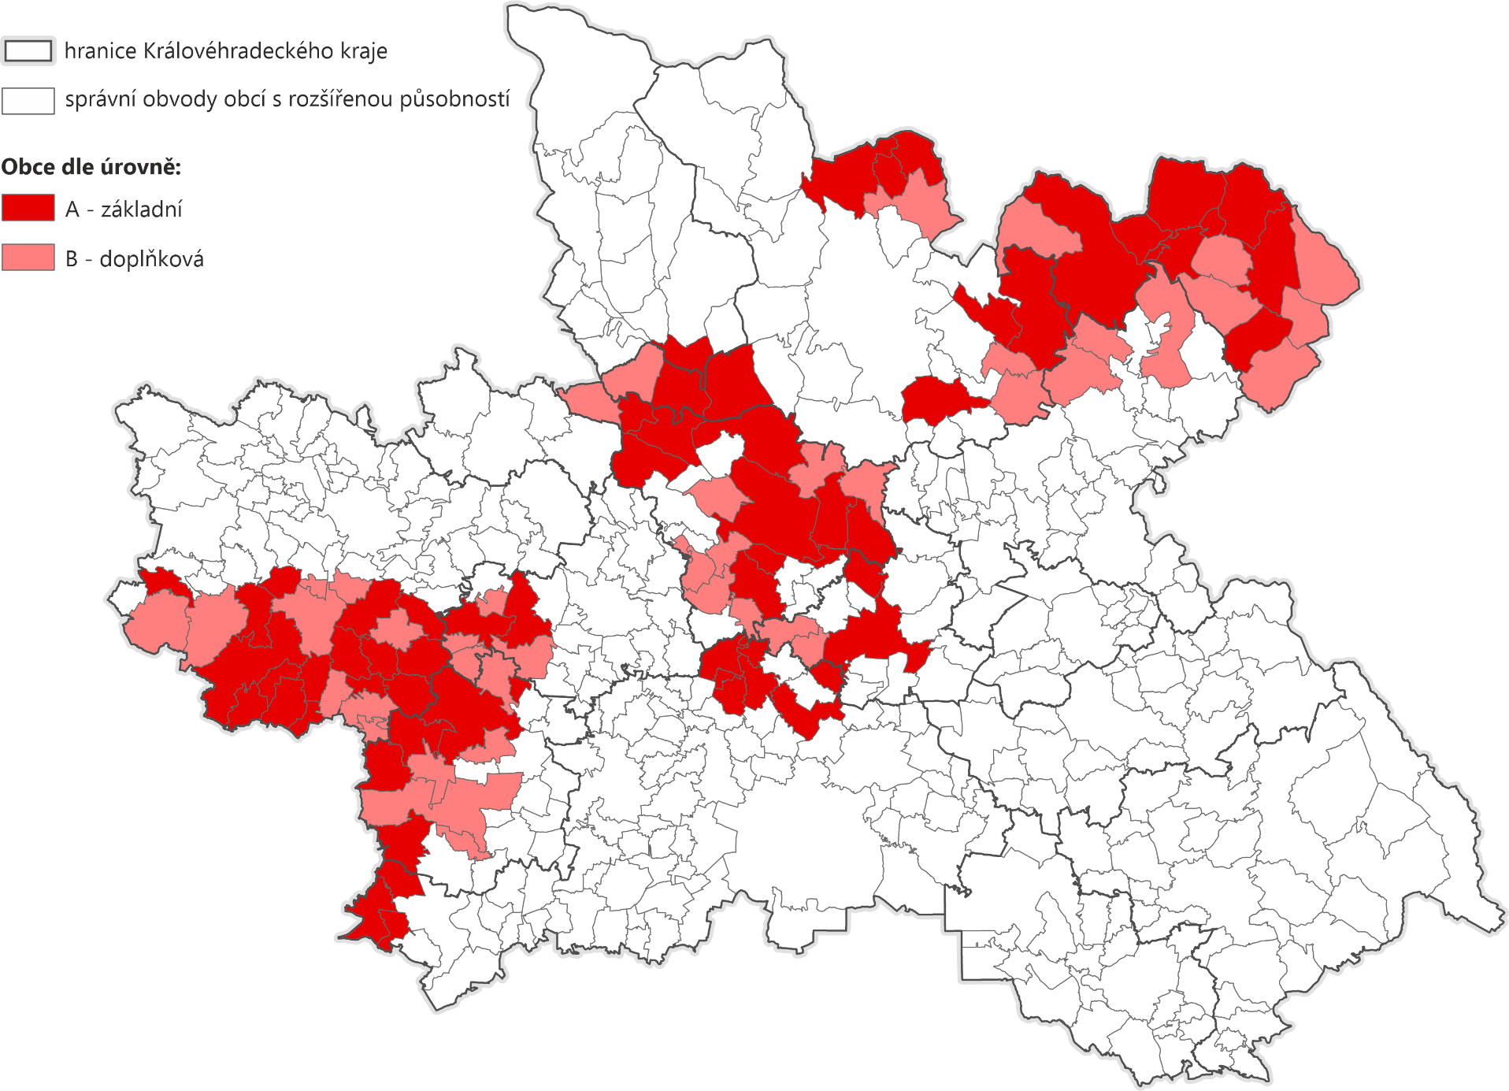
Seznam obcí, které spadají do hospodářsko-sociálně ohrožených území v Královéhradeckém kraji (dle metodiky KHK)
Kategorie A |  |  |  | Kategorie B
Bačalky | Hynčice | Lužany (HK) | Údrnice | Adršpach | Lanžov | Staré Smrkovice
Běchary | Cholenice | Lužec nad Cidlinou | Úpice | Bernartice | Libáň | Stárkov
Borovnička | Chomutice | Martínkovice | Vernéřovice | Bílá Třemešná | Lískovice | Starý Bydžov
Broumov | Chotěvice | Meziměstí | Vinary | Bílé Poličany | Malé Svatoňovice | Šonov
Budčeves | Choustník. Hradiště | Mostek | Vítězná | Borovnice (TU) | Nemyčeves | Trotina
Černožice | Chyjice | Ostroměř | Vlčkovice v Podkrkonoší | Božanov | Nevratice | Velichovky
Češov | Jaroměř | Převýšov | Volanice | Česká Metuje | Nový Bydžov | Vilantice
Dolní Olešnice | Jetřichov | Račice nad Trotinou | Vrbice (JC) | Dětenice | Ohnišťany | Zachrašťany
Dubenec | Jívka | Radvanice | Vrchovnice | Doubravice | Otovice | Žeretice
Dvůr Králové n. L. | Kopidlno | Sběř | Vršce | Hejtmánkovice | Police nad Metují | Žlunice
Heřmanice | Kozojedy | Slatiny | Vysoké Veselí | Horní Olešnice | Rožnov
Heřmánkovice | Královec | Smidary | Žacléř | Jičíněves | Rtyně v Podkrkonoší
Hlušice | Lampertice | Smiřice | Židovice | Kocbeře | Sekeřice
Horní Brusnice | Libotov | Stanovice |  | Kohoutov | Skřivany
Hořiněves | Lišice | Šaplava |  | Kostelec | Slavhostice
Hostinné | Lovčice | Teplice nad Metují |  | Křinice | Sobčice

Venkovské obce v Královéhradeckém kraji – do 3.000 obyvatel (dle metodiky KHK, data k 1. 1. 2022)
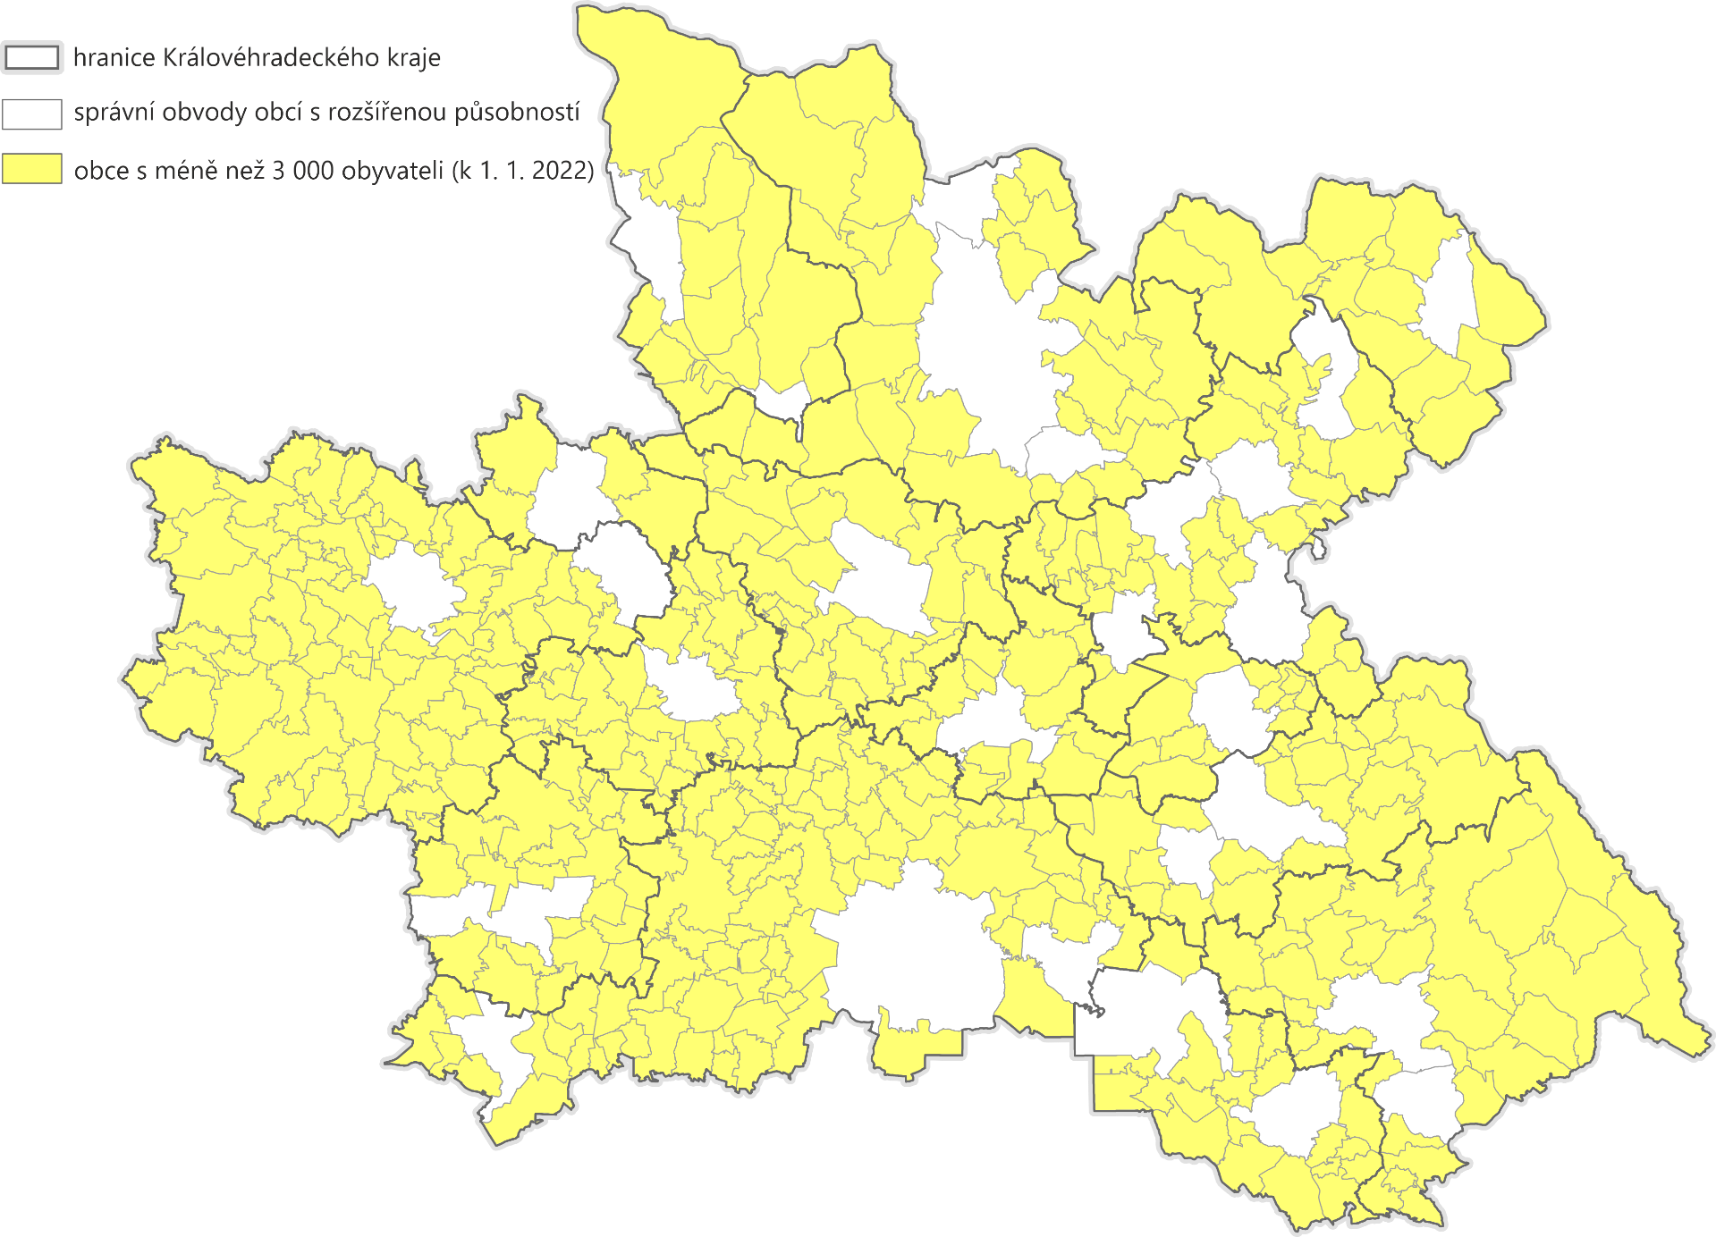
Seznam obcí v Královéhradeckém kraji nad 3.000 obyvatel (nejsou venkovské) k 1. 1. 2022
Název obce | Počet obyvatel
Hradec Králové | 90 596
Trutnov | 29 430
Náchod | 19 220
Jičín | 15 871
Dvůr Králové nad Labem | 15 170
Jaroměř | 12 260
Vrchlabí | 11 968
Rychnov nad Kněžnou | 10 717
Nové Město nad Metují | 9 132
Nová Paka | 8 857
Hořice | 8 274
Červený Kostelec | 8 229
Broumov | 7 145
Nový Bydžov | 6 982
Dobruška | 6 518
Kostelec nad Orlicí | 6 090
Hronov | 6 032
Týniště nad Orlicí | 6 001
Třebechovice pod Orebem | 5 706
Chlumec nad Cidlinou | 5 561
Úpice | 5 468
Česká Skalice | 4 945
Vamberk | 4 530
Hostinné | 4 265
Police nad Metují | 3 961
Lázně Bělohrad | 3 625
Žacléř | 3 058
Opočno | 3 053

